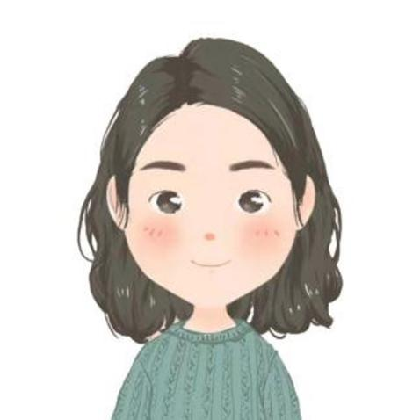
13000000000 11000000@qq.com

xxx



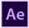

两年互联网产品设计经验，擅长创意设计与视觉输出，有出色的手绘能力。为人谦虚谨慎，求知欲望强烈，对待工作一丝不苟。
实习经历
UI设计 | 20XX.04-20XX.02
南京XX科技股份有限公司
- 负责公司线上线下活动的视觉表现，产品banner、推广海报、专题活动、H5活动页面。
- 依据公司愿景，产品定位，功能原型结构，进行整套APP、小程序的整体设计。
平面设计 | 20XX.04-20XX.02
江苏XX商贸有限公司
- 与组员合作完成该项目的页面分配及主色调。
- 负责该模拟项目的所有页面设计。
- 做好页面设计以后并制成高保真原型图以供更好的展示。
兴趣爱好
0
个人技能
自我评价
求职意向：UI / 平面设计
视觉传达
XX大学/XX学院 | 20XX.09-20XX.06

主修课程：绘画基础、图案基础、平面构成、色彩构成、立体构成、标志设计、包装装潢设计、包装造型设计、容器造型设计、书籍装帧设计、广告招贴设计、展示设计、绘画技法表达、视觉传达艺术设计等。

教育经历

